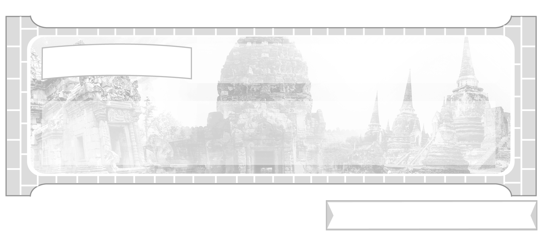

หน่วยการเรียนรู้ที่ 2 ประเทศเพื่อนบ้านของไทย

แผนการจัดการเรียนรู้ที่ 14 สาธารณรัฐแห่งสหภาพเมียนมาร์
: ยุคก่อนอาณานิคม
ยุคอาณานิคมและยุคหลังอาณานิคม

ชั้นประถมศึกษาปีที่ 6 เวลา 1 ชั่วโมง

มาตรฐานการเรียนรู้/ตัวชี้วัด

มาตรฐานการเรียนรู้
ส 4.2 เข้าใจพัฒนาการของมนุษยชาติจากอดีตจนถึงปัจจุบันในด้านความสัมพันธ์ และการเปลี่ยนแปลงของเหตุการณ์อย่างต่อเนื่อง ตระหนักถึงความสำคัญและสามารถวิเคราะห์ผลกระทบที่เกิดขึ้น
ตัวชี้วัด

ส 4.2 ป.6/1 อธิบายสภาพสังคม เศรษฐกิจ และการเมืองของประเทศเพื่อนบ้านในปัจจุบัน

จุดประสงค์การเรียนรู้สู่ตัวชี้วัด

- อธิบายเกี่ยวกับสังคมการเมืองการปกครองของสาธารณรัฐแห่งสหภาพพม่ายุคก่อน
อาณานิคม ยุคอาณานิคมและยุคหลังอาณานิคม (K)
- มีความรู้ความเข้าใจพัฒนาการทางด้านประวัติศาสตร์ของสาธารณรัฐแห่งสหภาพ
เมียนมาร์ (P)
3. สนใจศึกษาเรียนรู้ลักษณะและประวัติศาสตร์ของประเทศเพื่อนบ้าน (A)


สาระสำคัญ


สาธารณรัฐแห่งสหภาพเมียนมาร์เคยเป็นประเทศที่รุ่งเรืองก่อนยุคอาณานิคม
และเสื่อมอำนาจยุคอาณานิคม ในปัจจุบันสหภาพพม่าอยู่ภายใต้การปกครองของคณะรัฐบาล
ทหารสภาพัฒนาและสันติภาพแห่งชาติ


สาระการเรียนรู้

สาธารณรัฐแห่งสหภาพเมียนมาร์ยุคก่อนอาณานิคม ยุคอาณานิคม และยุคหลังอาณานิคม


คุณลักษณะอันพึงประสงค์

ใฝ่เรียนรู้
ตัวชี้วัดที่ 4.2 แสวงหาความรู้จากแหล่งเรียนรู้ต่าง ๆ ทั้งภายในและภายนอกโรงเรียน
ด้วยการเลือกใช้สื่ออย่างเหมาะสม บันทึกความรู้ วิเคราะห์ สรุปเป็น
องค์ความรู้ สามารถนำไปใช้ในชีวิตประจำวันได้

สมรรถนะสำคัญของผู้เรียน

ความสามารถในการคิด

ชิ้นงานหรือภาระงาน (หลักฐาน ร่องรอยแสดงความรู้)

แผนภาพ ยุคก่อนอาณานิคม ยุคอาณานิคมและยุคหลังอาณานิคมสาธารณรัฐแห่งสหภาพเมียนมาร์

คำถามท้าทาย

นักเรียนคิดว่าประเทศพม่าไม่มีการพัฒนาประเทศเท่าที่ควรเกิดจากสาเหตุใด


การจัดกิจกรรมการเรียนรู้

1. ครูนำภาพเจดีย์ชะเวดากองที่ตั้งอยู่ที่กรุงย่างกุ้งมาให้นักเรียนดู จากนั้นครูใช้คำถาม
ก่อนเข้าสู่บทเรียน ดังนี้
เจดีย์ชะเวดากองเป็นศาสนสถานที่ตั้งอยู่ในประเทศใด (ประเทศพม่า)
มีความสำคัญอย่างไร (ตัวอย่างคำตอบ เป็นเจดีย์พุทธสถานที่บรรจุพระเกศาธาตุ
ของพระพุทธเจ้า 8 เส้น ที่ชาวพม่าเคารพและให้ความสำคัญสูงสุดในสถานที่ศักดิ์สิทธิ์ทางพระพุทธศาสนา ซึ่งสร้างขึ้นในสมัยก่อนประวัติศาสตร์ของพม่าและนำมาบูรณะขึ้นมาใหม่ในสมัยประวัติศาสตร์
ของพม่า)
จากนั้น ครูอธิบายเพิ่มเติมว่า “ในยุคสมัยประวัติศาสตร์ซึ่งเป็นยุคเดียวกับสมัยสุโขทัย อยุธยา พม่ามีความเจริญรุ่งเรืองทั้งด้านการเมือง และการปกครองมาก ซึ่งเป็นยุคก่อนการเกิดอาณานิคม
แต่ในปัจจุบัน ในด้านการพัฒนา ถ้าเทียบกับประเทศเพื่อนบ้านอย่างประเทศไทยนั้น ยังล้าหลังพอสมควรซึ่งเกิดจากสาเหตุปัจจัยใด นักเรียนจะได้ศึกษาประวัติศาสตร์ของพม่าต่อไปนี้”
2. ครูแบ่งนักเรียนศึกษาพัฒนาการประวัติศาสตร์ของพม่าออกเป็น 3 กลุ่ม คือ
กลุ่มที่ 1 ยุคก่อนอาณานิคม
กลุ่มที่ 2 ยุคอาณานิคม
กลุ่มที่ 3 ยุคหลังอาณานิคม
โดยให้แต่ละกลุ่มบันทึกสรุปเป็นรายงานออกนำเสนออภิปรายหน้าชั้นเรียน
3. จบการนำเสนออภิปรายของกลุ่มนักเรียน ครูทบทวนความรู้ความเข้าใจ โดยการตั้งคำถาม ดังนี้
ยุคก่อนอาณานิคมพม่ามีพัฒนาการทางประวัติศาสตร์อย่างไร
ยุคอาณานิคมพม่าได้รับผลกระทบอย่างไร
ยุคหลังอาณานิคมเหตุการณ์ในพม่ามีลักษณะอย่างไร
ให้ครูสรุปคำตอบทีละคำถามเขียนเป็นโครงสร้างแผนภาพบนกระดานในรูปแบบ
การบูรณาการ ดังตัวอย่าง

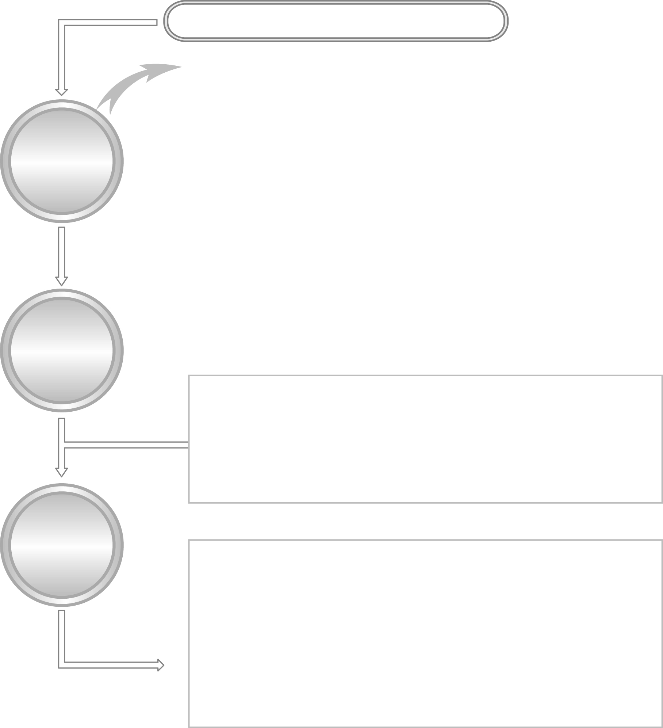
พัฒนาการของสาธารณรัฐแห่งสหภาพเมียนมาร์ 3 ยุคสมัย
ยุคก่อน
อาณานิคม
ยุค
อาณานิคม
ยุคหลัง
อาณานิคม
อังกฤษเข้ามาติดต่อทำการค้ากับพม่า และทำสนธิสัญญายันดาโบ เมื่อ
พ.ศ. 2369 ทำให้พม่าเสียดินแดนบางส่วนให้แก่อังกฤษ ซึ่งต่อมาอังกฤษ
เข้าปกครองพม่าในฐานะเป็นมณฑลหนึ่งของอินเดีย ทำให้พม่าสูญเสียเอกราชให้แก่อังกฤษ
เกิดการเรียกร้องเอกราชโดยกลุ่มชาตินิยมในพม่า และได้รับเอกราชจากอังกฤษหลังสิ้นสุดสงครามโลกครั้งที่ 2 เมื่อ พ.ศ. 2491 โดยพม่าได้จัดตั้งรัฐบาลปกครองประเทศ แต่เกิดปัญหาความขัดแย้งของชนกลุ่มน้อย ทหารพม่า
จึงได้ทำการรัฐประหาร และปกครองประเทศพม่าแบบเผด็จการภายใต้รัฐบาล
ทหารสภาพัฒนาและสันติภาพแห่งชาติจนถึงปัจจุบัน
ยุคเริ่มต้น อาณาจักรศรีเกษตร รุ่งเรืองสมัยพระเจ้าอนิรุทธ์

อาณาจักรตองอู อาณาจักรพุกาม

สมัยพระเจ้าบุเรงนอง เป็นยุคที่พม่ารุ่งเรืองสูงสุด

ยุคสมัยพระเจ้าธีบอ ยุคพระเจ้าอลองพญา

เข้าสู่ยุคอาณานิคมและสิ้นสุดระบบการปกครองแบบกษัตริย์

4. ให้นักเรียนและครูร่วมกันสรุปความรู้ ดังนี้
สาธารณรัฐแห่งสหภาพเมียนมาร์เคยเป็นประเทศที่รุ่งเรืองก่อนยุคอาณานิคม และเสื่อมอำนาจยุคอาณานิคม ในปัจจุบันสหภาพเมียนมาร์อยู่ภายใต้การปกครองของคณะรัฐบาลทหารสภาพัฒนาและสันติภาพแห่งชาติ
5. ให้นักเรียนร่วมกันแสดงความคิดเห็น โดยครูใช้คำถามท้าทาย ดังนี้
นักเรียนคิดว่าประเทศพม่าไม่มีการพัฒนาประเทศเท่าที่ควรเกิดจากสาเหตุใด


การจัดบรรยากาศเชิงบวก

การแบ่งกลุ่มนำเสนออภิปรายหน้าชั้นเรียนและสรุปความรู้เป็นโครงสร้างแผนภาพแบบ บูรณาการ


สื่อการเรียนรู้

ภาพเจดีย์ชะเวดากอง

การวัดและประเมินผลการเรียนรู้

1. วิธีการวัดและประเมินผล
1.1 สังเกตพฤติกรรมของนักเรียนในการเข้าร่วมกิจกรรม
1.2 สังเกตพฤติกรรมของนักเรียนในการเข้าร่วมกิจกรรมกลุ่ม
2. เครื่องมือ
2.1 แบบสังเกตพฤติกรรมการเข้าร่วมกิจกรรม
2.2 แบบสังเกตพฤติกรรมการเข้าร่วมกิจกรรมกลุ่ม
3. เกณฑ์การประเมิน
3.1 การประเมินพฤติกรรมการเข้าร่วมกิจกรรม
ผ่านตั้งแต่ 2 รายการ ถือว่า ผ่าน
ผ่าน 1 รายการ ถือว่า ไม่ผ่าน
3.2 การประเมินพฤติกรรมการเข้าร่วมกิจกรรมกลุ่ม
คะแนน 9-10 ระดับ ดีมาก
คะแนน 7-8 ระดับ ดี
คะแนน 5-6 ระดับ พอใช้
คะแนน 0-4 ระดับ ควรปรับปรุง


ข้อเสนอแนะของผู้บริหารสถานศึกษา

______________________________________________________________________________
______________________________________________________________________________
______________________________________________________________________________
______________________________________________________________________________
______________________________________________________________________________
______________________________________________________________________________
______________________________________________________________________________
______________________________________________________________________________
______________________________________________________________________________
______________________________________________________________________________
______________________________________________________________________________
______________________________________________________________________________
______________________________________________________________________________
______________________________________________________________________________
______________________________________________________________________________
______________________________________________________________________________
______________________________________________________________________________
______________________________________________________________________________
______________________________________________________________________________
______________________________________________________________________________
______________________________________________________________________________
______________________________________________________________________________
______________________________________________________________________________
______________________________________________________________________________

ลงชื่อ_________________________ (ผู้บริหารสถานศึกษา)
(_________________________)
________/________/_______

บันทึกหลังการสอน

ผลการจัดการเรียนการสอน

______________________________________________________________________________
______________________________________________________________________________
______________________________________________________________________________
______________________________________________________________________________
______________________________________________________________________________
______________________________________________________________________________

ปัญหา/อุปสรรค

______________________________________________________________________________
______________________________________________________________________________
______________________________________________________________________________
______________________________________________________________________________
______________________________________________________________________________
______________________________________________________________________________

แนวทางแก้ไข

______________________________________________________________________________
______________________________________________________________________________
______________________________________________________________________________
______________________________________________________________________________
______________________________________________________________________________
______________________________________________________________________________

ลงชื่อ_____________________________ (ผู้บันทึก)
(____________________________)
________/________/__________

